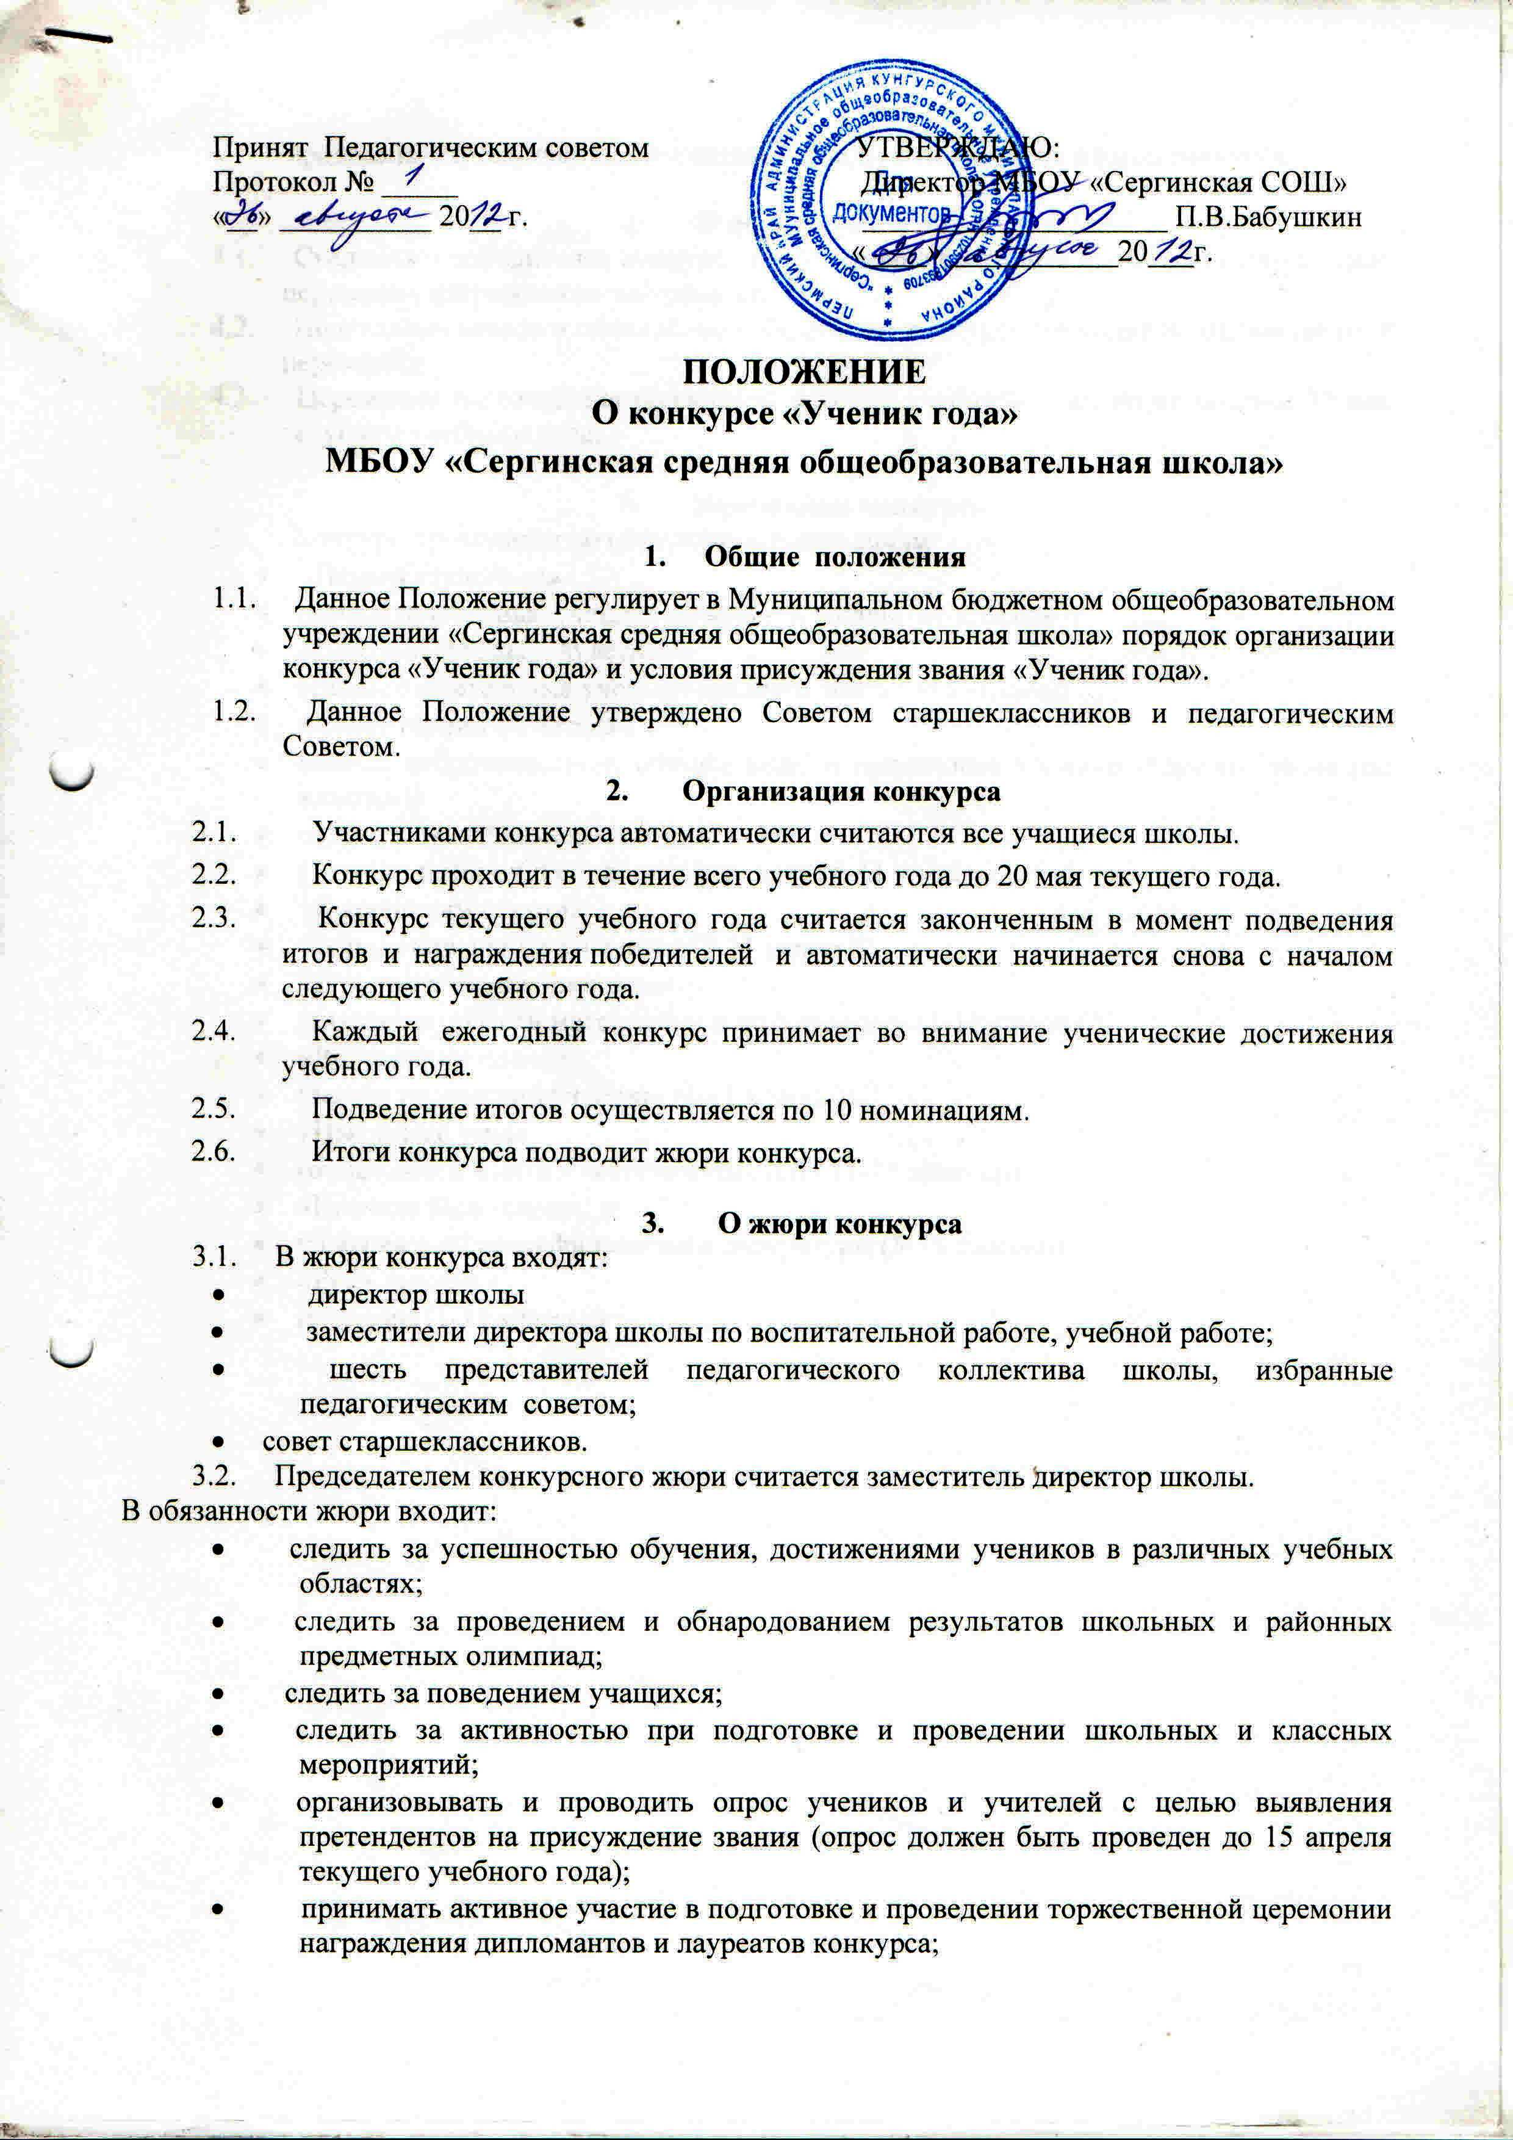

•        проводить опрос учащихся и учителей школы и подведение итогов конкурса.

**4.       О подведении итогов**

4.1.     Сведения о победителях конкурса жюри обязано сохранить в тайне до официальной церемонии награжденияпобедителей.

4.2.     Подведение итогов и объявление победителей конкурса проходит на торжественной церемонии.

4.3.     Церемониянаграждения проводится в конце учебного года, но не позднее 30 мая текущего учебного года.

**5.       Номинации конкурса**

5.1.     Конкурс проводится по следующим номинациям:

* «Первая ступенька»
* (самые прилежные ученики начальной школы (по классам))
* «Школьные годы – чудесные»
* (самые старательные ученики среднего звена (по классам))
* «Через тернии - к звездам…»
* (самые добросовестные, обязательные и прилежные ученики старшего звена (по классам))
* «3десь каждый камень-летопись сама...»
* (знатоки истории и общественных наук (5-11 классы))
* «К вершинам спорта»
* (самые спортивные учащиеся (1-11 классы))
* «Дух упорства и вдохновения»
* (знатоки в области математики и информатики (1-11 классы))
* «Восходящее солнце»
* (самые творческие ученики (1-11 классы))
* «Пытливые умы»
* (отмечаются знатоки естественных наук (1-11 классы))
* «Вначале было слово...»
* (знатоки в области филологии и литературы (5-11 классы))
* «Руки золотые»
* (умельцы (1-11 классы)).

**6. Финансирование конкурса**

6.1. Финансирование производится за счет НОУ ДПО «Пермский региональный центр ДОСААФ России» Кунгурский филиал из членских взносов согласно смете.